La pêche du brochet en hiver (Extrait de carnacarpe.fr)

Jan52022
CarnassiersConseils Carnassiers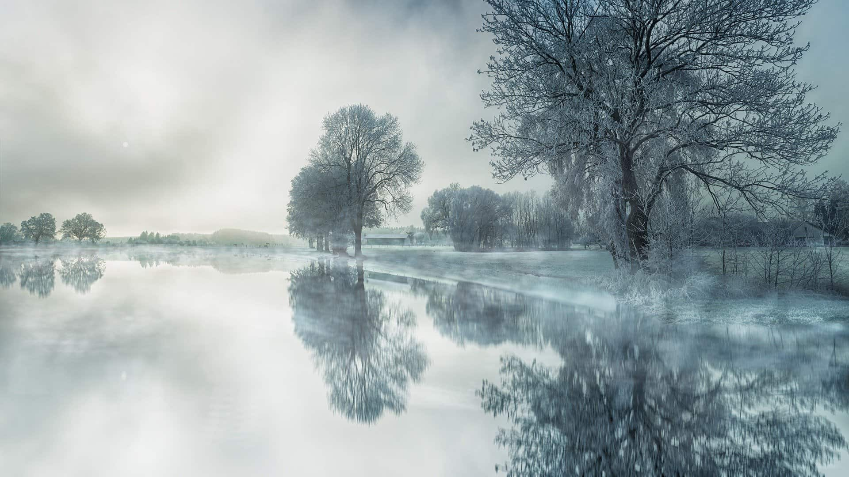
Avec les températures qui baissent la pêche devient de plus en plus compliquée. Comment réussir sa fin de saison de pêche du brochet pendant l’hiver ? Dans cet article, tout ce qu’il faut savoir pour pêcher des gros brochets en hiver, la saison hivernale est plus propice à la pêche des plus gros sujets. Cependant avant de passer aux différents conseils et techniques il est important de bien comprendre le métabolisme du brochet mais aussi sa période de fraie.

Le métabolisme du brochet en hiver
Le métabolisme du brochet est très similaire à la plupart des autres poissons et des animaux, dès que l’hiver pointe le bout de son nez, les brochets vont se mettre en mode léthargie, il y a du coup peu de chance qu’ils chassent à de nombreuses reprises dans la journée. Ils se mettre à l’affut et en mode repos et vont analyser chaque proie minutieusement et calculer très rapidement le ratio dépense d’énergie / calories. La digestion du brochet est-elle aussi au ralenti du coup c’est la raison pour laquelle, le brochet chasse beaucoup moins dans la journée.
Si la proie apporte un grand nombre de calories par rapport à l’énergie dépensée alors il y a des chances que le brochet lance une attaque. Cependant les petits brochets ont des besoins moins importants que les gros sujets, c’est souvent en cette période que l’on peut prendre « le brochet » qui clôture la saison.

La période de fraie du brochet femelle
La période de fraie de la femelle brochet se concentre surtout dans la période de février à mars. Cependant selon les régions de France cette période de fraie peut débuter plus tôt ou finir plus tard. C’est surtout la température de l’eau qui va influer sur la reproduction du brochet. On parle en général d’une eau entre 5 et 12 degrés pour que la femelle se mette à pondre ses œufs. Il en va de soit qu’il faut éviter de pêcher pendant la période de reproduction. De toute façon, dans la plupart des régions, la pêche du brochet et du sandre ferme le dernier dimanche de janvier.

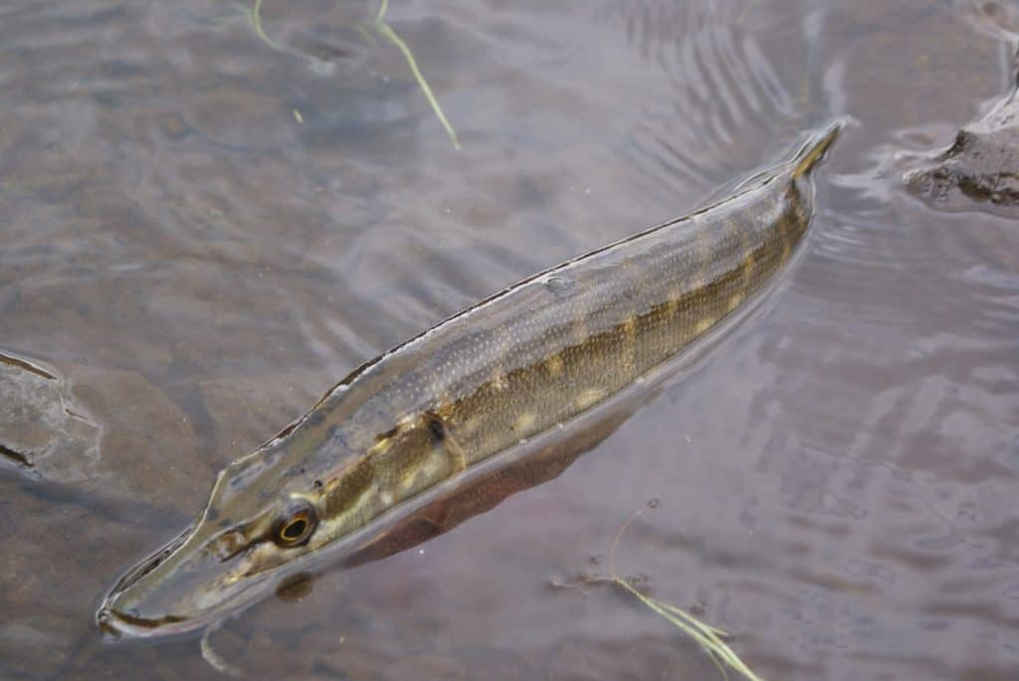

Préparer son matériel de pêche à la maison
Ca peut paraitre à sourire mais finalement c’est bien une étape importante, si lors des beaux jours nous avons plus de temps devant nous, l’hiver les journées sont assez courtes et perdre du temps au bord de l’eau n’est pas spécialement la meilleure des solutions. Il est du coup important d’armer l’intégralité de vos leurres (leurres souples, poissons nageurs, etc …), et de monter votre canne. Passer un triple dans un anneau brisée en plein hiver avec les doigts qui gèlent (et le petit vent qui fait des siennes) ce n’est pas l’idéal.

Les endroits de pêche à prospecter en priorité
L’eau se refroidit de plus en plus, les brochets comme la plupart des poissons vont essayer de trouver ce que l’on appelle la thermocline. En effet, certaines couches d’eau en hiver vont être différentes en termes de températures. La couche d’eau en surface du plan d’eau est plus froide que la couche inférieure que l’on trouve au niveau du fond. Les poissons vont donc rejoindre les endroits les plus profonds pour gagner quelques degrés en hiver. Par contre si, les températures en journée sont clémentes avec un gros soleil, il y a de fortes chances que la couche d’eau en surface se réchauffe en pleine après midi. Il n’est donc pas rare non plus en hiver de croiser quelques brochets en bordure prenant un peu le soleil.
Les brochets en hiver vont se placer dans des zones où l’on va trouver des poissons de fourrages et leurs proies (gardons, ablettes, etc ..). Le poste choisi près des proies est idéal pour lancer une attaque et revenir rapidement sans trop dépenser d’énergie à la zone de confort. Si l’on veut terminer la saison avec un gros « pike » au bout de la ligne, il faut chercher en priorité les bancs de poissons blancs qui sont souvent très regroupés en hiver.

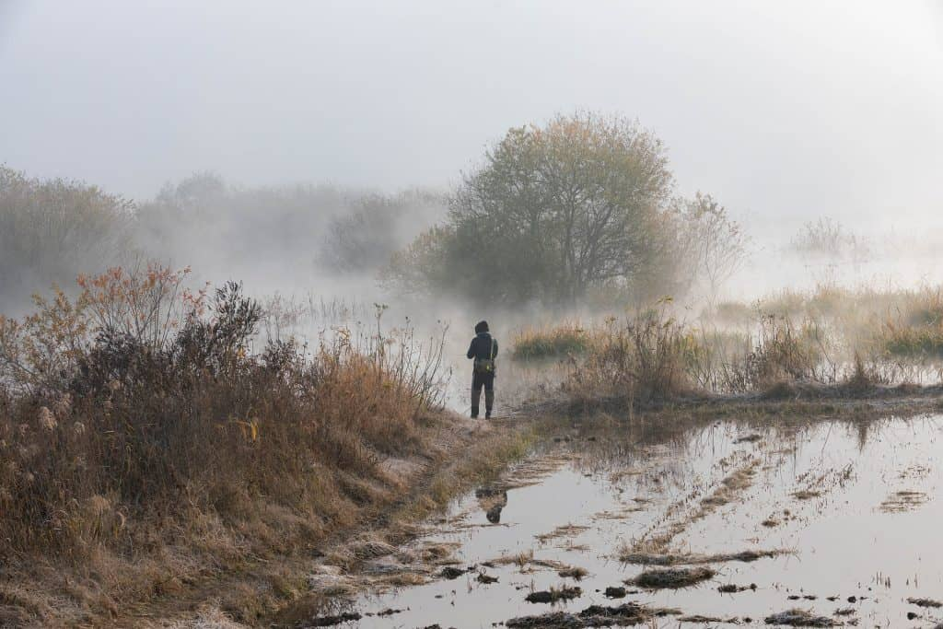

Les techniques pour la pêche du brochet en hiver
Concernant les techniques de la pêche en brochet aux leurres pendant la saison froide, elles sont légèrement différentes avec celles que l’on pourrait pratiquer pendant les autres saisons. Le gros changement est surtout d’adapter sa vitesse de récupération. Le brochet n’utilise jamais trop d’énergie pour chasser sa proie et ne suit pas le leurre dans la distance.

a) Récupération lente
La récupération en hiver est plus lente que habituellement, les brochets à l’affut n’attaquent que si la probabilité de réussite est élevée. Un leurre qui passe trop vite, ou trop loin d’un brochet à peu de chance de l’attirer et il le laisse passer sans hésiter. Il est important du coup de prospecter de manière beaucoup plus lente, mais aussi une plus grande surface de plan d’eau. Décaler ses lancers d’une dizaine de centimètres peu parfois faire la différence !

b) Récupération en suivant le fond
L’autre technique est de prospecter les zones profondes. La technique du jig est une très bonne alternative, ou avec un leurre souple qui permet d’arriver rapidement au fond. Le but étant de suivre la topologie du fond afin de remonter l’intégralité des obstacles. Les leurres durs avec une petite bavette sont généralement à proscrire pour prospecter la couche profonde du plan d’eau !

c) Récupération en stop&go
La récupération en stop&go est elle aussi redoutable en hiver. Elle consiste à ramener le leurre puis faire une pause. Cette pause est rapide (moins de 1 seconde) lors de la bonne saison mais en hiver on peut sans problème faire des pauses beaucoup plus longues (3 secondes, voir plus).

Les leurres pour la pêche du brochet lors de la saison froide
Pour la saison froide, on dit souvent « gros leurre, gros brochet ». Sur le principe c’est totalement vrai, le brochet calculant rapidement le ratio dépense d’énergie / calories plus la proie est grosse plus il va avoir un apport de calorie du coup, les brochets sont susceptibles de déclencher une attaque plus facilement sur le gros leurres. Cependant comme toutes les saisons, il est conseillé de partir avec une gamme de leurres assez diversifiée en session. Il peut s’avérer finalement que cela soit un petit leurre, lancé au bon endroit avec la bonne récupération qui fasse mouche.

- Leurres souples
Les leurres souples sont les leurres à privilégier en hiver. En effet, étant hyper polyvalent, il permettent de prospecter rapidement toutes les couches d’eau et surtout celles proches du fond. En règle générale si l’on choisit un bon leurre souple même en récupération lente et linéaire, il émet des vibrations dans l’eau avec une nage particulière. Et en stop&go le fait, que le leurre souple viennent taper un fond vaseux par exemple peut faire soulever des sédiments qui attirent les poissons de fourrage et bien entendu les prédateurs.
Pour les leurres souples, rester sur des valeurs classiques. Si l’on a envie de tester un peu des nouveautés certains leurres sont vendus aujourd’hui avec des têtes plombées intégrées directement dans le corps du leurre, ou avec l’hameçon dans le corps du leurre afin d’avoir une présentation type TEXAN et pouvoir passer dans les obstacles plus facilement.

- Poissons nageurs
Les poissons nageurs peuvent très bien être utilisés lorsque vous ne prospecter pas la couche profonde. Ils sont parfaits en pleine journée d’hiver ou sur la fin de journée quand les brochets remontent légèrement pour trouver le soleil qui frappe la surface de l’eau. L’animation en stop&go est irrésistible à ce moment là de la journée avec un gros leurre dur ou Poisson Nageur.

- Le spinnerbait
Alors même si ce n’est pas le leurre le plus intéressant pour le brochet surtout en hiver, il est toujours idéal d’en avoir sur soi ! Il permet de prospecter le fond assez rapidement. Par contre pour les récupérations lentes et de types stop&go en général il n’est pas trop adapté.

